|  |  |
| --- | --- |
| **ПРОГРАММА** | **Спортивное ориентирование** |
| **ТЕМА** | **Движение по солнцу без компаса.** |
| **ДАТА** | **11 февраля 2022г** |
| **ГРУПЫ** | **1** |

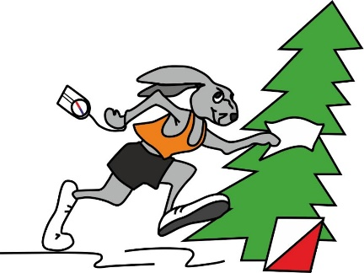

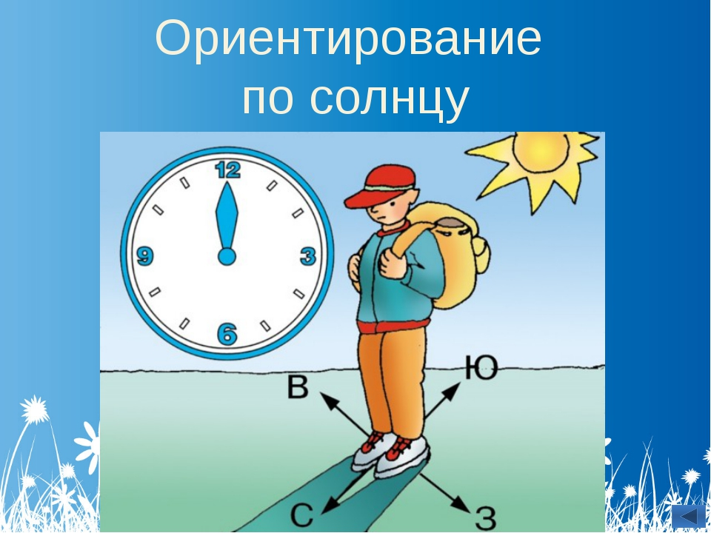

**Ориентирование по светилам**

**По солнцу**

При отсутствии карты и технических средств навигации, определиться на местности можно с помощью солнца.

Основан метод на общеизвестном факте, что солнце, например осенью и весной, всходит на востоке и заходит на западе. В полдень солнце находится направлением на юг и самая короткая тень случается в 13.00, указывающая на север.

Найти предмет образующий тень не проблема, а вот для получения очертаний тени на болотистой местности необходимо застелить землю материалом на котором она будет видна.

**По солнцу и часам**

Для определения сторон света помогут солнечная погода и наручные часы со стрелочным циферблатом.

Часовую стрелку надо направить в направлении солнца, тогда биссектриса угла, образующегося между направляющей на солнце и линией, направленной на цифры 1 (13) циферблата, покажет направление север-юг.

При чем впереди будет юг, сзади север. До 13.00 для определения сторон света используют левый угол, после – его зеркальное отражение.

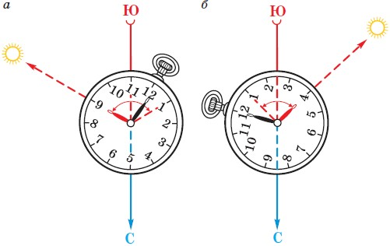

а) до полудня; б) после полудня

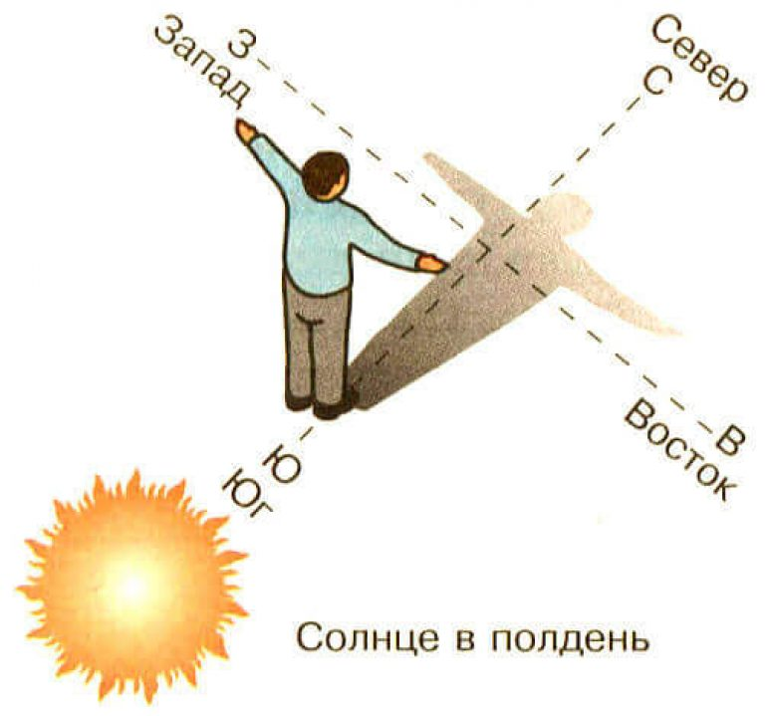

**По луне**

Здесь надо знать определенные различия по времени года.

🌒 В начале лета при растущей луне, в районе 7 часов вечера , она находится на юге, а к 1 часу ночи перемещается на запад.

🌘 В конце лета, при убывающей луне, к 7 часам вечера она располагается на востоке и ближе к полуночи на севере.

🌕 При полнолунии, когда луна находится против солнца, стороны света определяются с помощью часов, где вместо солнца часовая стрелка совмещается с направлением на луну.